Premiere影片剪輯軟體初階教學課程回饋
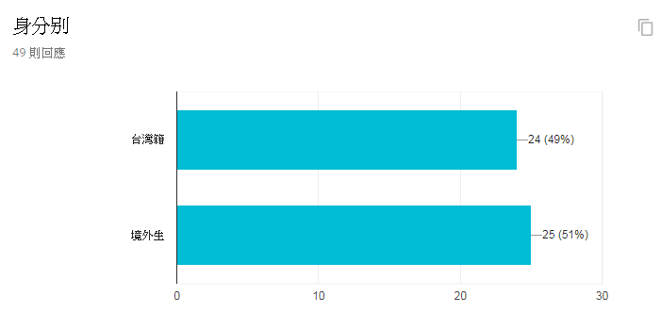
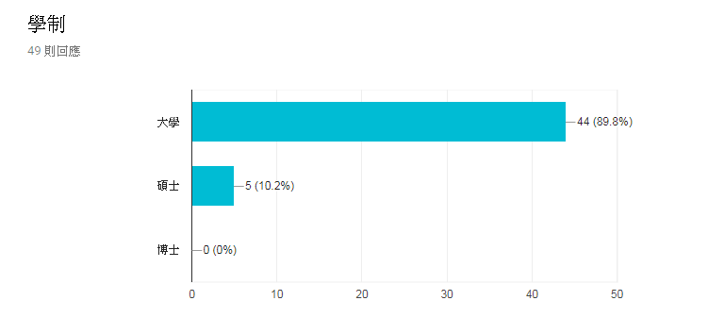
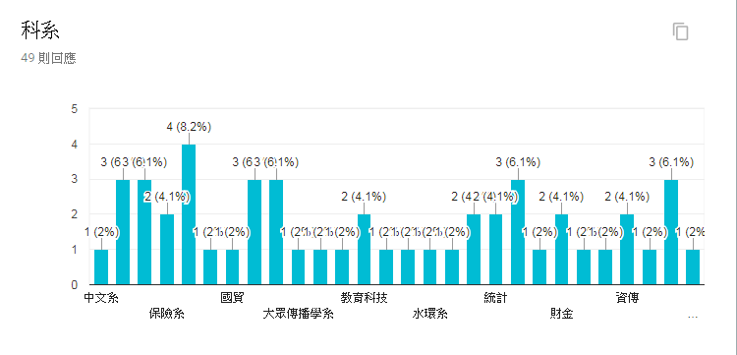
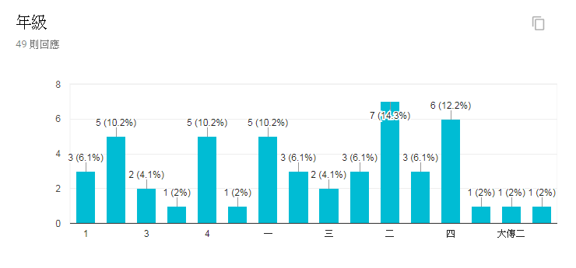
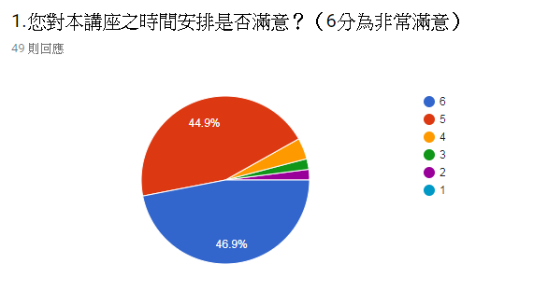
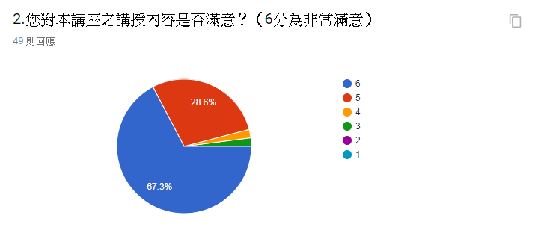
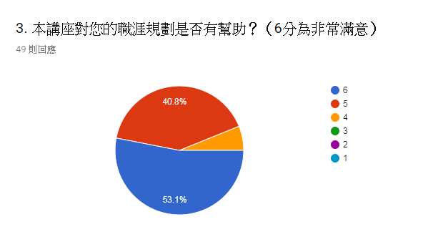
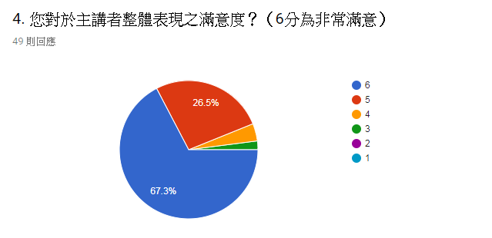
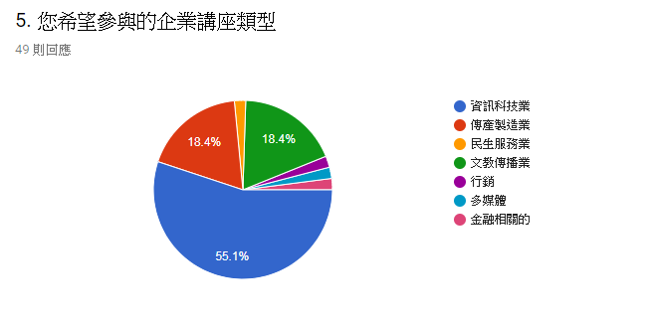
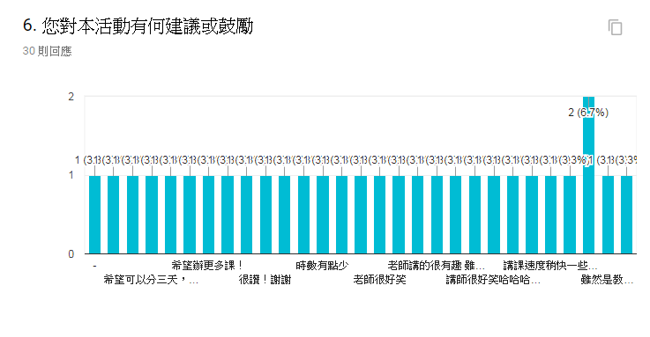
時間太少啦
老師超棒！
很讚！謝謝
很棒
時數有點少
老師很好笑
老師好帥！
謝謝
講師很幽默！謝謝～
講師很認真教
希望辦更多課！
上課的時間可以再拉長，只有兩節覺得學不夠
很開心有這樣的課程讓我對影片剪輯有初步的認識😀
老師講的很有趣 雖然是初階但很有成就感 謝謝
希望可以分三天，時間設在6：30所以沒時間吃晚餐
很感謝有這次活動，如果可以增加多點堂數就好
希望時間上的把握可以做得更好，就可以傳授更多的技巧。
謝謝老師，課程很有趣，也覺得學到很多
電腦需要維修 連續開了3台才能用 謝謝
老師教的非常好、很有耐心∼有很多資源分享，希望之後有進階課程∼∼
我覺得很棒 希望下次可以有after effect的教學
雖然是教基礎的東西，但是基礎的東西學好也是會做出很棒的影片，覺得這堂課收穫很多，從什麼都不會到現在可以做出小影片，謝謝老師！
老師教得很好
講課速度稍快一些 很難跟得上
希望可以有更長的時間，或者增加天數。感謝
講師很好笑哈哈哈謝謝~~
老師講解詳細，很細心教導
可以再教更有難度的課程

